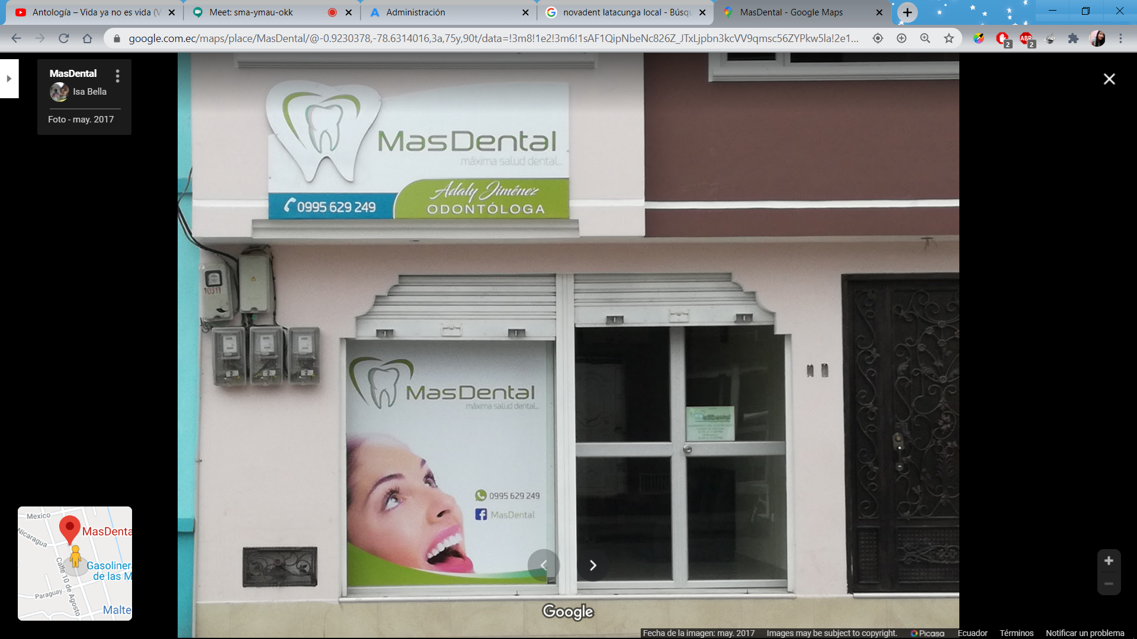 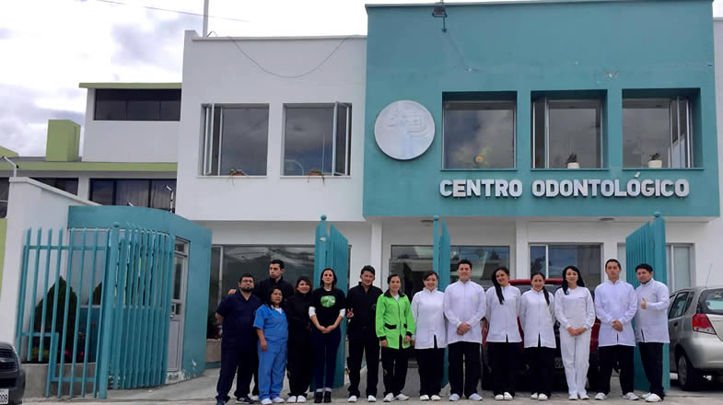

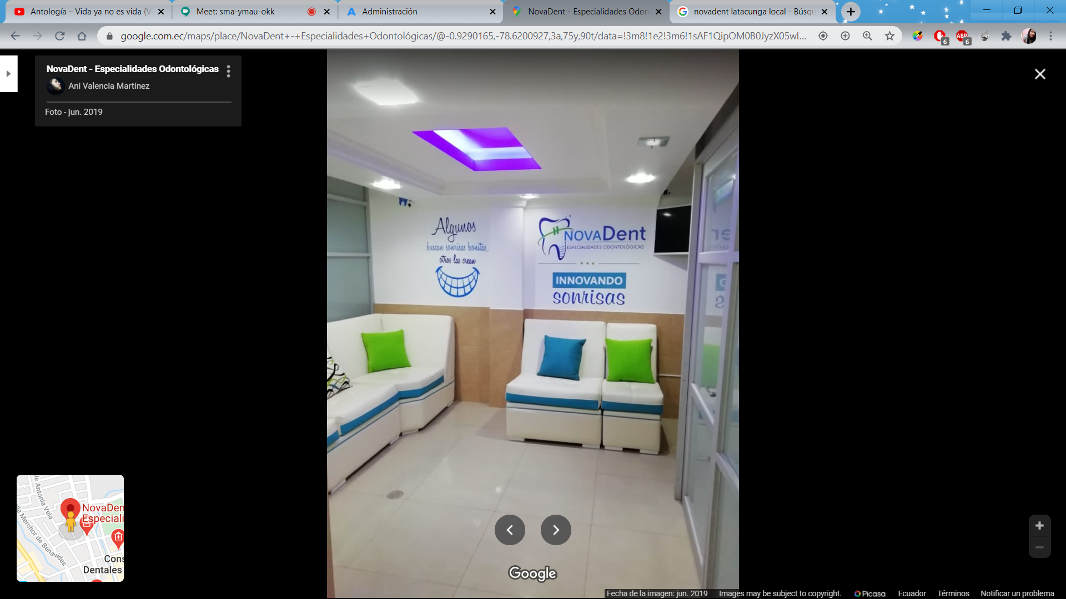 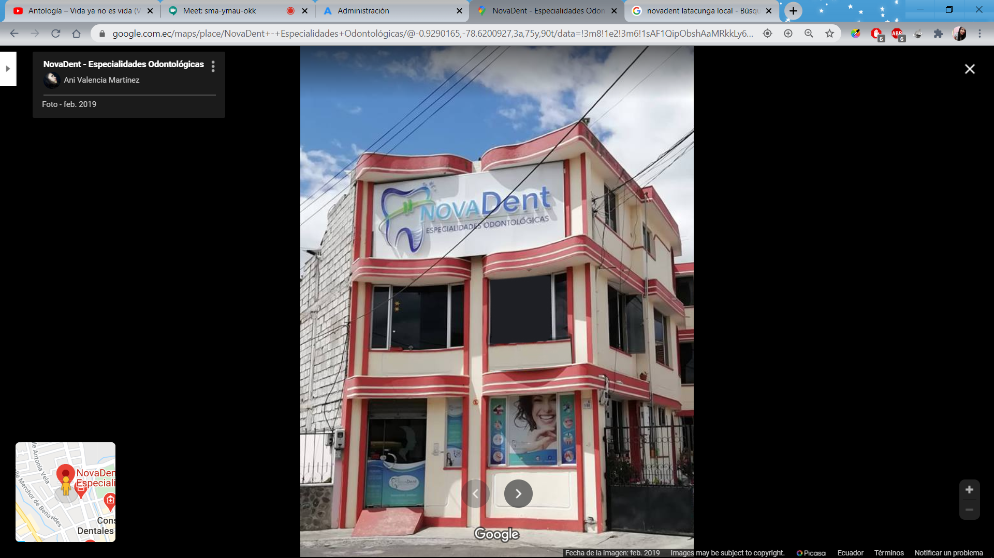 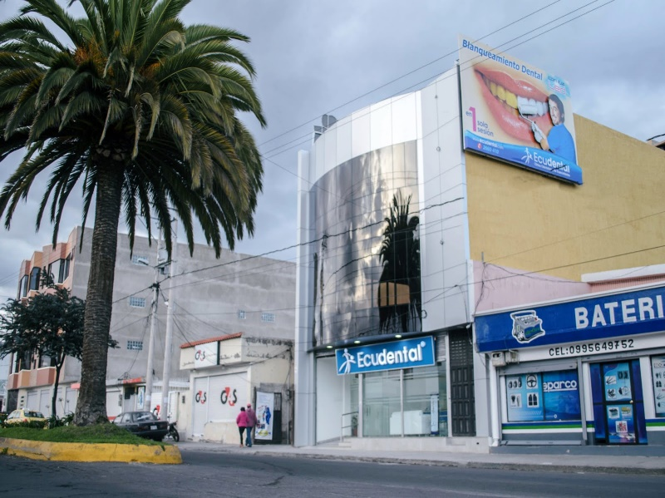 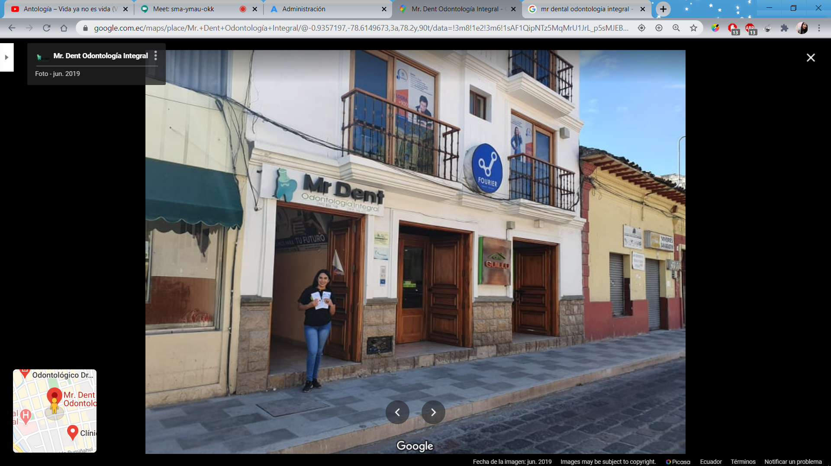

Clinica Mas dental esta ubicada en la calle simon rodriges y nigaragua en el barrio San Felipe

Centro odontologico punto dental esta ubicado en latacunga 050150

Novadental esta ubicado en el pasaje Andres Bello 156 y calle Calixto Pino

Ecuadental esta ubicado en la Avenida unidad Nacional y Eucides Salazar

Mr. Dent Odontología Integral esta ubicado en la calle Quito

